[Remoto] Control de aulas: Veyon

Introducción
El desarrollo de Veyon comenzó en 2017 como continuación de un proyecto anterior llamado iTALC. Se trata de una herramienta de software libre, código abierto que tiene como objetivo la administración de aulas y la supervisión de la actividad en los equipos que las forman. Además, permite interactuar con los usuarios administrados.
Veyon está disponible para ordenadores que ejecuten Windows y GNU/Linux, y, entre sus características más destacadas, podemos mencionar las siguientes:
- La pantalla principal muestra una miniatura con el contenido actual de cada uno de los escritorios del aula que estemos administrando.
- En cualquier momento, podemos poner a pantalla completa el escritorio de cualquier ordenador administrado e, incluso, tomar el control.
- Reproducir, en tiempo real, el escritorio del profesor en los ordenadores de los alumnos (bien a pantalla completa, o como una ventana.
- Bloquear los ordenadores del aula para controlar la atención de los alumnos.
- Distribuir archivos entre los ordenadores administrados.
- Enviar mensajes a los estudiantes.
- Encender, aparar o reiniciar ordenadores de forma remota. Incluso todos a la vez.
- Cerrar la sesión de cualquier cuenta de usuario.
- Ejecutar programas o abrir páginas web.
- …
Básicamente, el funcionamiento de Veyon se apoya en dos componentes diferentes:
- Una aplicación maestra, que se ejecuta en el ordenador del profesor.
- Un servicio, que se ejecuta en el ordenador del alumno y es el responsable de la interacción con el ordenador del profesor.
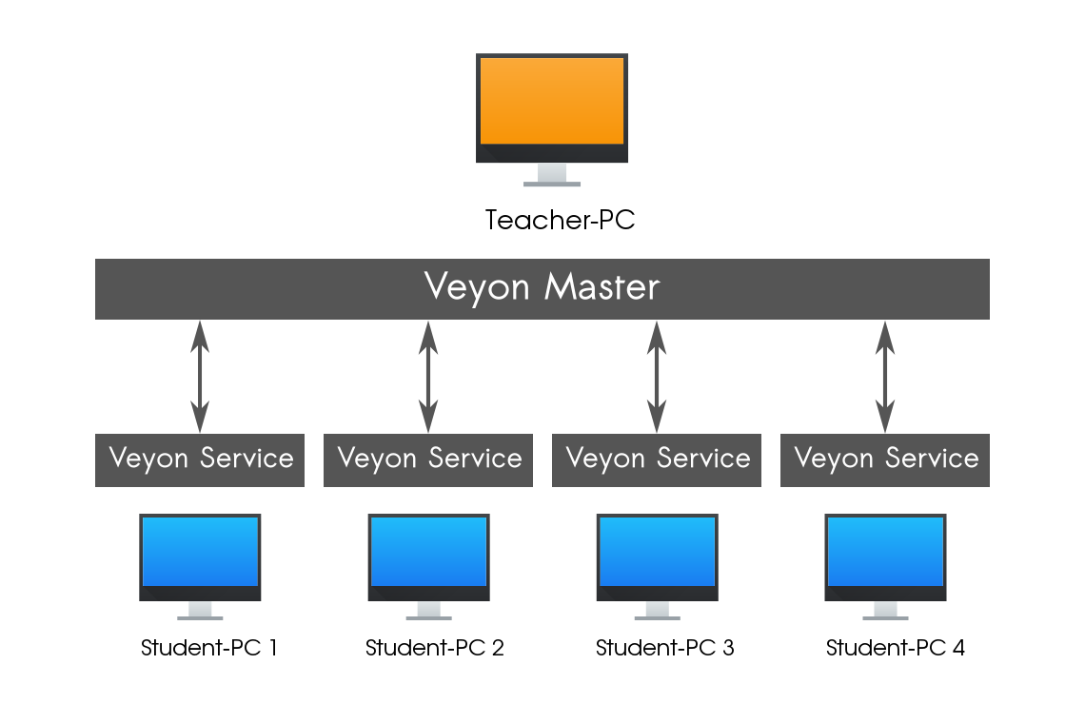

Linux - PC del profesor

Instalación
- En Debian 10.
# aptitude install veyon-master

Configuración
Programa de configuración. Localizar en el menú Internet → Veyon Configurator → Contraseña de acceso
- Como vemos la ventana siguiente aparece dividida en dos paneles. A la izquierda nos encontramos con las diferentes categoría sobre las que podremos intervenir y, a la derecha, los valores actuales de la categoría elegida.
- De forma predeterminada, aparecerá activa la categoría General, donde estableceremos valores como el idioma, o el tiempo que tardará en actualizarse el estado de los equipos.
Claves de autenticación. Sin embargo, de momento nosotros nos centraremos en la categoría Claves de autenticación.
- En realidad, Veyon permite dos métodos de autenticación: mediante una contraseña o a través de un archivo de clave. El segundo método se basa en la creación de una pareja de claves (pública y privada). Este es el método que seguiremos aquí.
- La clave privada permanecerá en el equipo del profesor y la clave pública se copiará en cada uno de los equipos de alumno.
- Los equipos de los alumnos establecerán conexión enviando una secuencia de caracteres aleatoria al equipo del profesor. Éste la firmará con su clave privada y la devolverá al equipo del alumno, que deberá poder descifrarla con la clave pública.
- Por lo tanto, lo primero será generar la pareja de claves:
  - Claves de autenticación → Crear par de claves
  - Nombre del grupo de usuarios o rol: taller13 → Aceptar
  - Recibimos un aviso que nos indica dónde se ha almacenado la pareja de claves. Esta información sería interesante si, más adelante, necesitáramos copiar a mano el archivo con la clave pública. Sin embargo, esto no va a ser necesario → Aceptar.
  - Nos aparecerán las claves nuevas en la lista de claves.
  - Finalmente iniciamos el servicio en Servicio → Nos aparece en estado: Parado. Accionamos el botón de Iniciar servicio.
Exportar la clave pública. El último paso, antes de ponernos a trabajar sobre los equipos de los alumnos, será exportar la clave pública del equipo de profesor. En nuestro caso, lo haremos a una memoria USB, que nos servirá posteriormente para importarla en cada uno de los equipos de alumno.
- Veyon Configurator → Claves de autenticación, → hacer clic sobre la línea que representa la clave pública → clic sobre el botón Exportar clave
- Aparecerá una nueva ventana, que nos permite navegar por el árbol de directorios hasta el lugar donde queremos exportar la clave pública. En nuestro caso, la carpeta que representa la memoria USB dentro de la carpeta /media → Aceptar → Finalizado.
Conclusión. Con esto hemos dado el primer paso. Ya tenemos instalado y configurado el ordenador del profesor. A continuación, debemos desplazarnos a cada uno de los ordenadores para alumnos que conforman el aula y configurarlos de forma individual.

Linux - PC del alumno

Instalación


Configuración

Apoyo
 Recursos
- Veyon
- Veyon Documentation
 Contenidos
- Monitorización de equipos en un aula con Veyon
  - Parte 1 - Instalación en el PC del profesor
  - Parte 2 - Preparación del ordenador del alumno y administración del aula
  - Parte 3 - En ordenadores con Windows

